 | UNIVERSITATEA TRANSILVANIA DIN BRAŞOV  Departamentul Autovehicule și Transporturi | 

PROIECT DE AN LA DISCIPLINA
Proiectarea Roboților

Autor: Student Laurentiu CONDREA
Programul de studii: Robotică
Grupa 4LF811

Coordonatori: Prof. univ. dr. ing. Gheorghe MOGAN

2024

UNIVERSITATEA TRANSILVANIA DIN BRAŞOV

FACULTATEA DE INGINERIE MECANICĂ

PROIECT DE AN LA DISCIPLINA
Proiectarea Roboților

Autor: Student Laurentiu CONDREA
Grupa 4LF811

Coordonator: Prof. univ. dr. ing. Gheorghe MOGAN

2024

CUPRINS

Introducere 6

A. MEMORIUL TEHNIC (MT)

1. Tematica şi schema structural-constructivă
1.1. Tematica şi specificaţii de proiectare
1.2. Schema structural-constructivă
2. Determinarea parametrilor de încărcare a modulului II
2.1. Modelarea în CATIA a sarcinii (model 3D)
2.2. Determinarea parametrilor statici și dinamici ai sarcinii
2.3. Determinarea parametrilor de încărcare a modulului II
3. Calculul și proiectarea modulului II
3.1. Calculul și proiectarea transmisiei mecanice a modulului II
3.2. Calculul și proiectarea lagărului modulului II
3.3. Alegerea servomotorului și traductorului modulului II
3.4. Proiectarea Elementului de legătură
3.5. Modelul 3D în CATIA al modulului II și a EL
3.6. Determinarea parametrilor de încărcare a modulului I
3.7. Calculul asamblării de legătura a modulului I la EL
4. Calculul și proiectarea modulului I
4.1. Calculul și proiectarea transmisiei mecanice a modulului I
4.2. Calculul și proiectarea lagărului modulului I
4.3. Alegerea servomotorului și traductorului modulului I
4.4. Modelul 3D în CATIA al modulului II
4.5. Calculul asamblării de legătura a modulului I la fundație
4. Model 3D în CATIA al produsului
5. Desenul de ansamblu în CATIA al produsului
6. Desen de execuție în CATIA a Elementului de Legătură
8. Desen de execuție în CATIA a carcasei modulului de Rotație

B. ANEXE (aplicații CATIA)

- Modelul 3D al produsului (în CATIA)
- Desenul de ansamblu al produsului (în CATIA)
- Desenul de execuţie a Elementului de Legătură
- Desenul de execuţie a carcasei modulului de Rotație

INTRODUCERE
Scopul proiectului de an la disciplina Proiectarea roboților este să dezvolte abilităţile practice ale studenţilor de proiectare şi sintetizare a cunoştinţelor de mecanică, rezistenţa materialelor, tehnologia materialelor şi reprezentare grafică în decursul anilor I şi II, precum şi modul în care aceştia pot rezolva în mod independent o lucrare de proiectare, pe baza algoritmilor, metodelor specifice şi programelor din domeniu.

............. se vor prezenta (pe această pagină) aspecte generale legate de construcția și proiectarea dispozitivelor de remorcare auto ........

Autorul,

MEMORIUL TEHNIC

TEMATICA ŞI SCHEMA STRUCTURALĂ FUNCȚIONALĂ
  - TEMATICA ŞI SPECIFICAŢII DE PROIECTARE

Aspecte generale
Să se proiecteze structura constructivă a sistemului mecanic bimobil (cu două module independente) al unui produs mecatronic cu schema bloc prezentata în fig. 1, utilizat în scopul deplasării controlate, cu precizie impusă, a unei sarcini utile, într-un mediu de lucru impus. Deplasarea în spațiul de lucru a sarcinii utile se realizează prin combinarea a două mișcări (de translație și de rotație) realizate de cele două module independente.
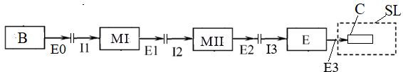
Fig. 1 Schema bloc

Semnificația notațiilor: B- modul de bază; MI, MII - module generatoare de putere mecanică; E – modulul efector cu prehensor și corpul (sarcina) de manipulat, C; E0 – ieșire B; I1- intrare MI; E1 – ieșire MI; I2- intrare MII; E2 – ieșire MII; I3- intrare E; E3 – ieșire E, SL – spațiul de lucru.
Produsul de proiectat este specializat pentru a efectua deplasarea controlată precisă a efectorului E (cu prehensor, dispozitiv de prindere) împreună cu o sarcină utilă (piesa, sculă, palpator), materializată de corpul C, în scopul realizării de operații de manipulare, tehnologice sau de inspecție.

Date de proiectare
Pentru obținerea unor produse mecatronice modulare care se pot configura pentru mai multe situații posibile în practică se dau următoarele date:
A. Pozițiile intrărilor și ieșirilor (I1, I2, I3, E0, E1, E2, E3): orizontală (H) sau verticală (V).
B. Tipul modulului generator de putere mecanică (MI, MII): de Translație sau de Rotație (R).
C. Performanțe impuse pentru modulul de rotație (R): cursa ϕ[grade], viteza unghiulară maximă, ω [grade/s]; accelerația unghiulară maximă, ɛ [grade/s²].
D. Performanțe impuse pentru modulul de translație (T): cursa l [mm]; viteza maximă v [mm/s], accelerația maximă, a [mm/s²].

E. Tipul și materialul corpului (sarcinii) de manipulat (C):
a. paralelipiped cu baza pătrat cu latura L [mm] și înălțimea H[mm];
b. cilindru cu raza R [mm], înălțimea H [mm];
F. Precizia de poziționare e [mm] = ± 0,05 , de repetabilitate r [mm] = 0,05.
G. Durata de funcționare D [ore] = 10000 ore
H. Caracteristici de mediu:
- domeniul temperaturilor de lucru T [°C] = [-30,90]
- altitudinea maximă, h = max 1200 [m],
- funcționarea în mediu cu impurități: praf, nisip, mediu coroziv, umezeală etc.

Specificații suplimentare de proiectare
- se vor alege și monta traductoare pentru generarea semnalului de feedback;
- funcționare cu zgomot scăzut;
- greutate micșorată;
- limitatoare reglabile la final de curse;
- limitare de moment (motor cu limitare de sarcină, cu protecție termică);
- fără jocuri axiale/unghiulare la schimbarea sensului;
- costuri scăzute;
- randamente ridicate (mai mari ca 0,9).

1.2 SCHEMA STRUCTURALĂ FUNCȚIONALĂ ȘI VALORI DATE DE PROIECTARE

Scheme structurale componente și orientări (H – orizontal; V – vertical):
Baza (B)
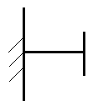 | 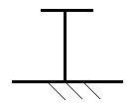
H | V
Cupla de Translație (T)
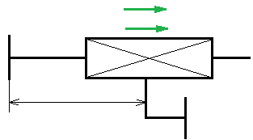 | 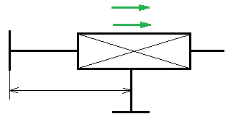
HH | HV
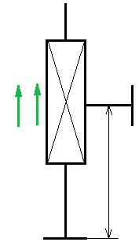 | 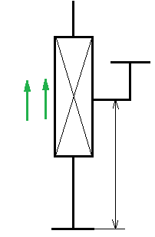
VH | VV
Cupla de Rotație (R)
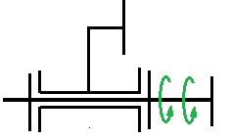 | 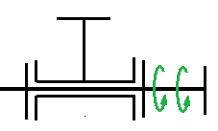
HH | HV
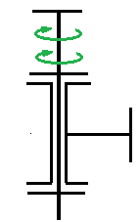 | 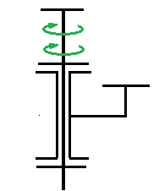
VH | VV

Efector E: (Prehensor (P) și corp de manipulat (C)
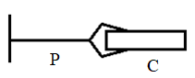 | 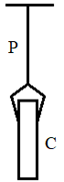
H | V

Valori date de proiectare (conform cu punctele A, B…E din subcap. Date de proiectare) și poziției în grupa oficială).
A.
Nr. crt. | E0 | I1 | E1 | I2 | E2 | I3 | E3
7 | V | H | V | V | H | V | V

B., C., D.
Nr. crt. | Succesiunea moduleor  MI-MII | Valori caracteristici modul de translație (T) |  |  | Valori caracteristici modul de  rotație (R)
 |  | l [mm] | v [mm/s] | a [mm/s²] | φ [grade] | ω [grade/s] | ε [grade/s²]
7 | T-R | 240 | 160 | 95 | 260 | 190 | 85

E.
Nr. crt | Forma corpului | Dimensiuni
 |  | L/D [mm] | H [mm] | Material
7 | Cilindru | 160 | 275 | Oțel

Schema structural-funcțională

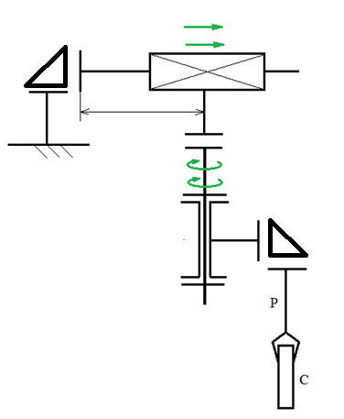

- ALGORITMUL PRINCIPAL DE PROIECTARE
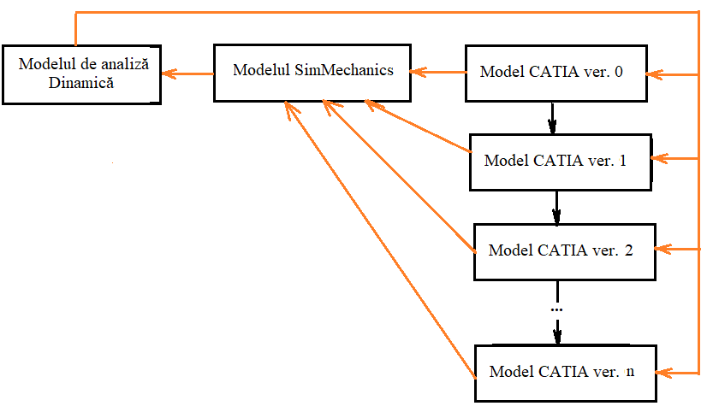

- ELABORARE MODEL CATIA ver.0

  - MODELAREA ÎN CATIA ȘI CARACTERISTICILE MECANICE ALE CORPULUI DE MANIPULAT
Se va modela conform unui sistem de coordonate asociat cu poziția cerută în tema de proiectare; în printscrinul atasat se va vizualiza sistemul de coordonate cotele; se va asigna materialul impus în temă

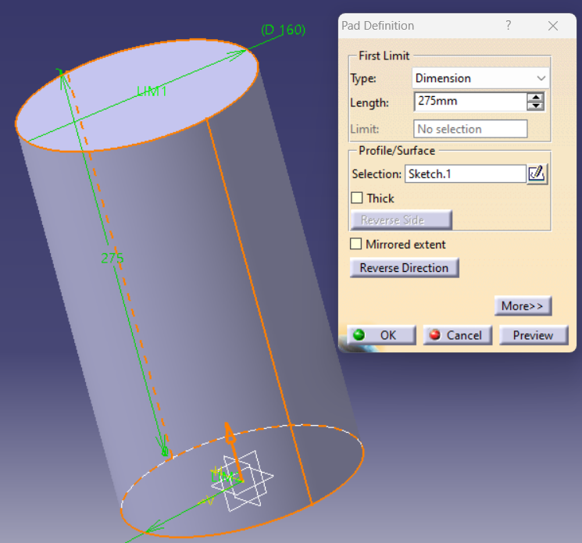

Materialul impus(otel):

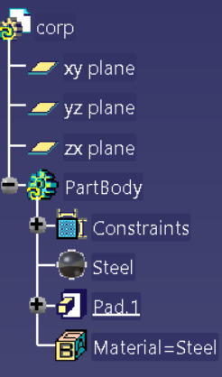
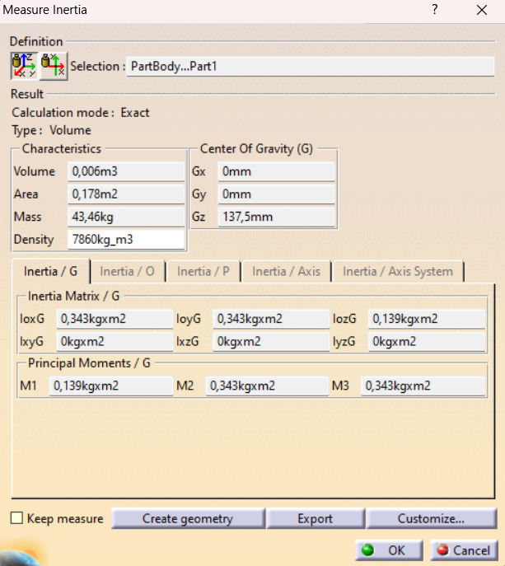

  - ALEGEREA PREHENSORULUI ȘI MODELAREA ÎN CATIA

https://schunk.com/dk/en/gripping-systems/centric-grippers/pzh-plus/pzh-plus-50/p/000000000000305380
În urma parcurgerii documentului Prehensoare.doc se vor sintetiza:

Calculul valorilor parametrilor caracteristici ai prehensorului

F_{b1} = F_{a} = m_{c} a= 43,46 * 0,095=4,1287 N
2 F_{f} = G_{c}; 2 µ F_{b2} = m_{c} g; F_{b2} = m_{c} g/(2 µ) =434,6/(2*0,3)=724,3 N
F_{b} = max (F_{b1}, F_{b2})=max(4,1287,724,3)=724,3 N
M_{b} = F_{a} H/2 = 4,1287 * 137,5=567,69625 Nm pentru corpul de tip cilindru de lungime H;

Alegerea tipul prehensorului

tip acționare: pneumatică , cu trei degete;

Caracteristicile prehensorului:

Tabel cu: cursa (corletat cu dimensiunile corpului de manipulat); gabaritul, masa, poziția centrului de masă etc. (tradus în RO)
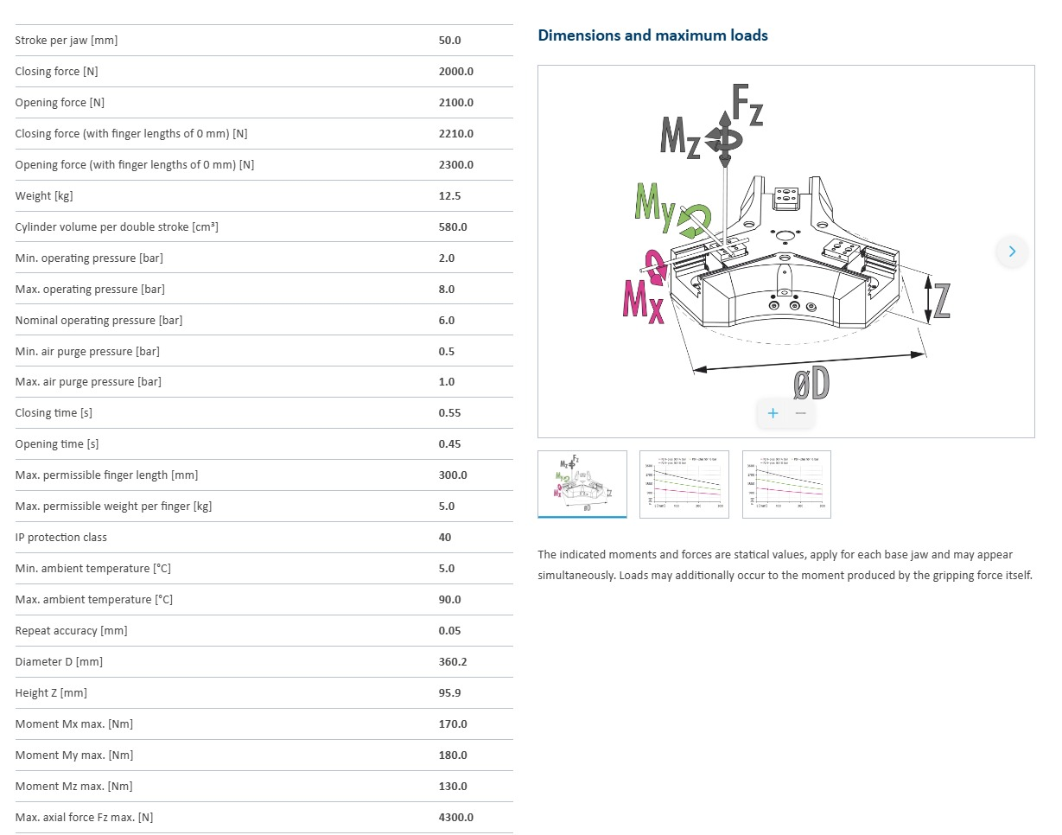
Siguranță pe cursa fălcii [mm] 50.0
Forța de închidere [N] 2000.0
Forța de deschidere [N] 2100.0
Forța de închidere (cu lungimea degetelor de 0 mm) [N] 2210.0
Forța de deschidere (cu lungimea degetelor de 0 mm) [N] 2300.0
Greutate [kg] 12.5
Greutatea recomandată a piesei de lucru [kg] 10.0
Volumul cilindrului per cursă dublă [cm³] 580.0
Presiunea minimă de funcționare [bar] 2.0
Presiunea maximă de funcționare [bar] 8.0
Presiunea nominală de funcționare [bar] 6.0
Presiunea minimă de purjare a aerului [bar] 0.5
Presiunea maximă de purjare a aerului [bar] 1.0
Timpul de închidere [s] 0.55
Timpul de deschidere [s] 0.45
Lungimea maximă permisă a degetelor [mm] 300.0
Greutatea maximă permisă pe deget [kg] 5.0
Clasa de protecție IP 40
Temperatura minimă a mediului ambiant [°C] 5.0
Temperatura maximă a mediului ambiant [°C] 90.0
Precizie de repetabilitate [mm] 0.05
Diametru D [mm] 360.2
Înălțime Z [mm] 95.9
Momentul Mx max. [Nm] 170.0
Momentul My max. [Nm] 180.0
Momentul Mz max. [Nm] 130.0
Forța axială maximă Fz max. [N] 4300.0
Modelarea 3D în CATIA a prehensorului

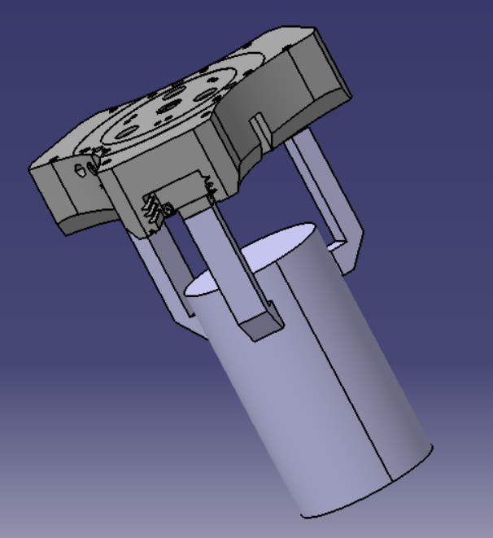

  - ELABORARE MODELE CATIA ver.0 PENTRU CELELALTE COMPONENTE ALE SISTEMULUI

Modele parturi pentru Model CATIA vers.0
Model pentru elementul Bază (B)

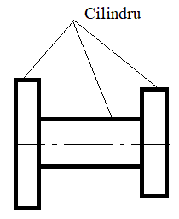

Modele pentru parturile cuplei de Translație (T)

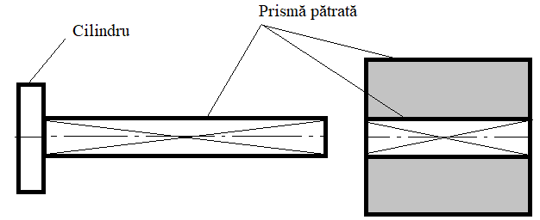

Modele pentru parturile cuplei de Rotație (R)
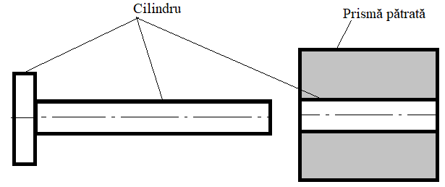

Model pentru partul Prehensorului (P)
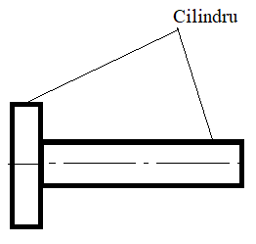

Model pentru partul Corpului de manipulat (C)

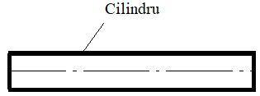 sau 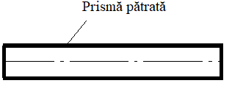

Model pentru partul element de legătură la 90⁰

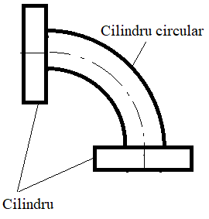

Model CATIA ver.0 asociat unor scheme structurale:
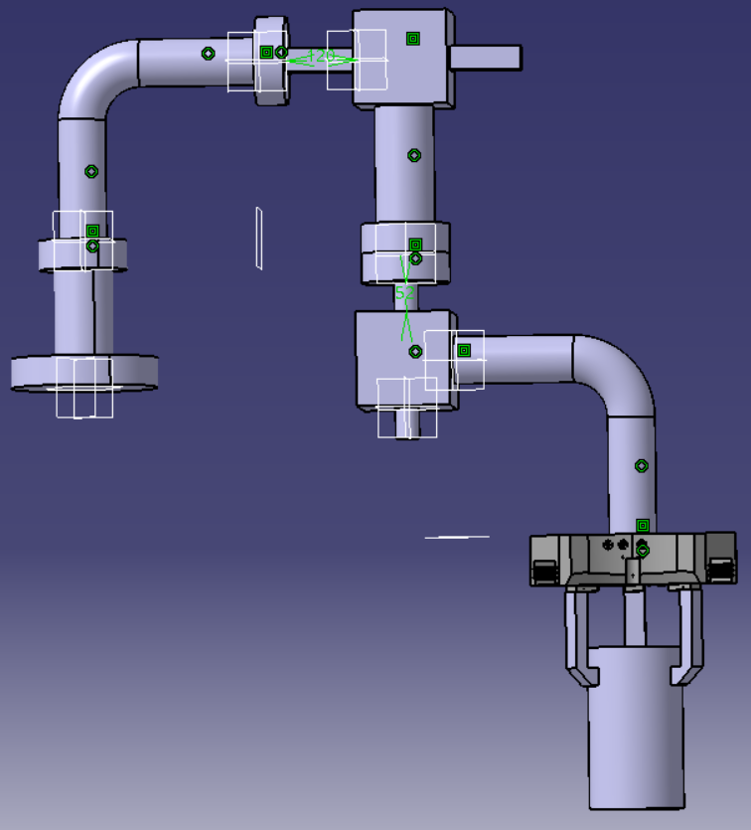

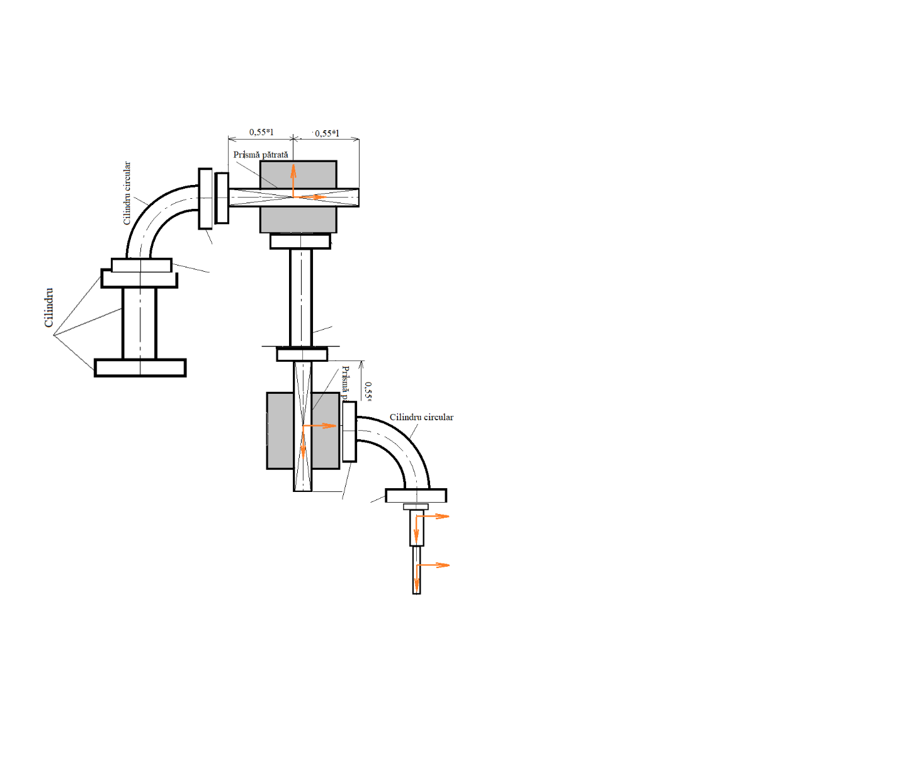

  - ELABORAREA MODELULUI SimMechanics
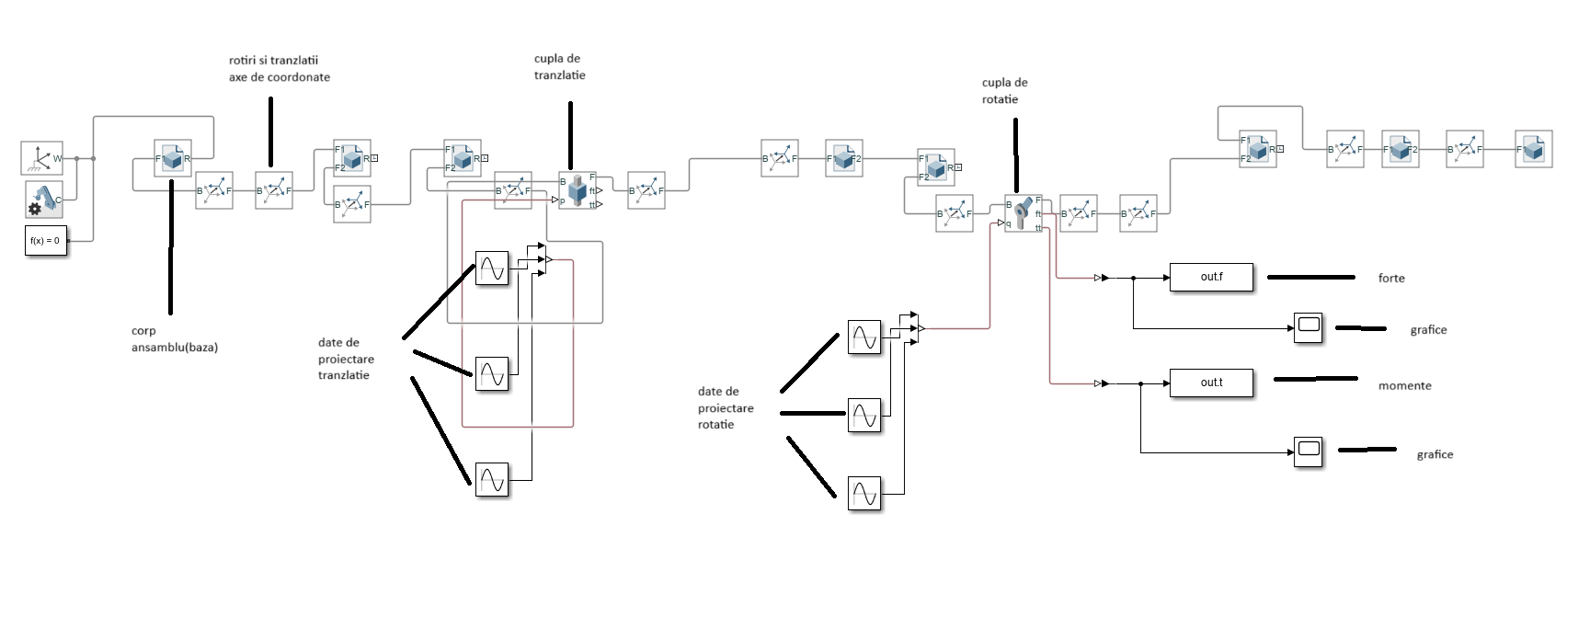

Date de proiectare translatie:

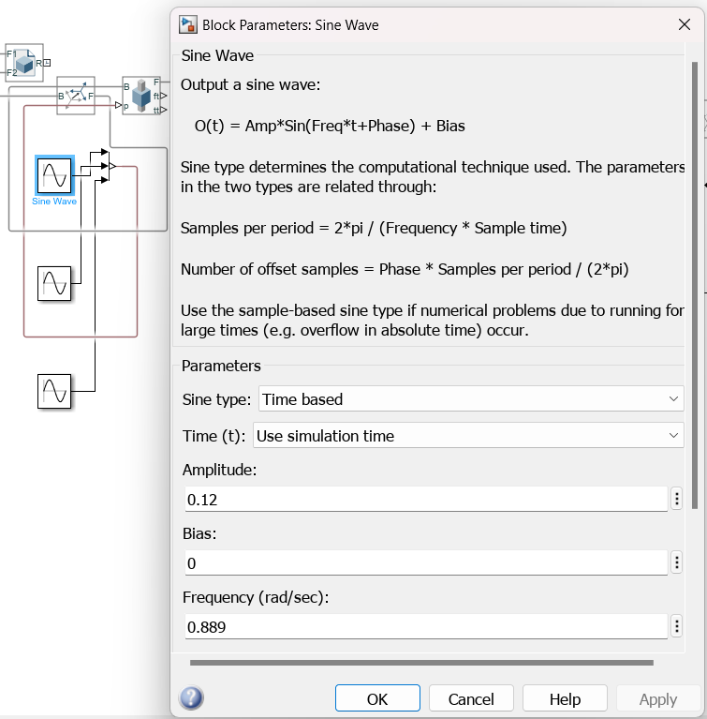

Amplitudinea = 0.24/2 = 0.12 mm (0.24= lungimea cursei)
Acceleratia = 0,095 mm/$s^{2}$
Frecventa = $√\frac{0,095}{0,12}$ =0,889 rad/sec

Date de proiectare rotatie:

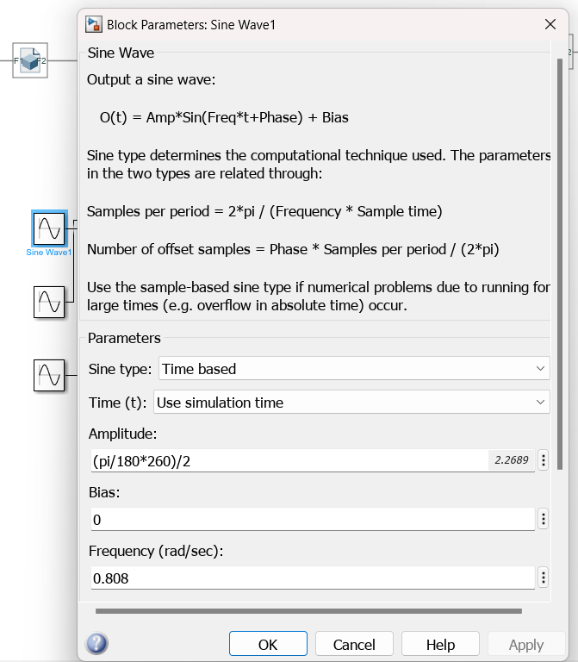

Amplitudinea = $\frac{\frac{π}{180}*260}{2}$ =2.2689 rad (260 unghiul din date de proiectare)
Frecventa = $√\frac{1,483}{2,268}$ =0,808 rad/sec
Transformari din grade in radiani: 1,483 = $\frac{π}{180}$*85 ,unde 85 este ε din date de proiectare
2,268 = $\frac{π}{180}$*130 ,unde 130 este φ/2 din date de proiectare

Simulare ansamblu:



  - ELABORAREA MODELULUI DE ANALIZĂ DINAMICĂ
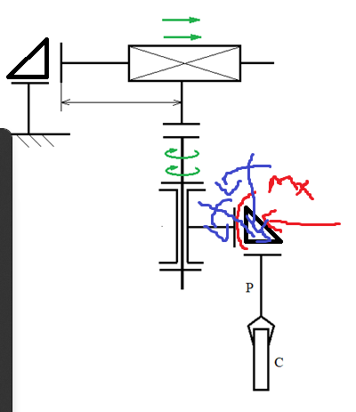
Rezultate (valori):
M_{z} =13,071 Nm - forta motoare din cupla
N_{x} =59,073 N - forta de reactiune din cupla dupa x
N_{y} =80,758 N - forta de reactiune din cupla dupa y
N_{z} =624.65 N - forta de reactiune din cupla dupa z
M_{y} =208,27 Nm -momende reactiune din cupla dupa y
M_{x} =194,72 Nm - momende reactiune din cupla dupa x

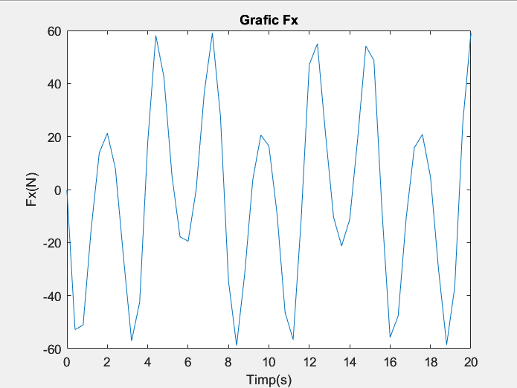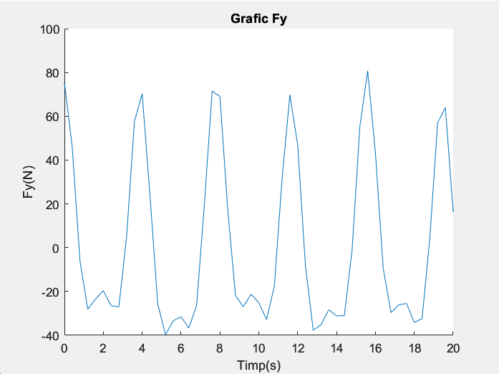
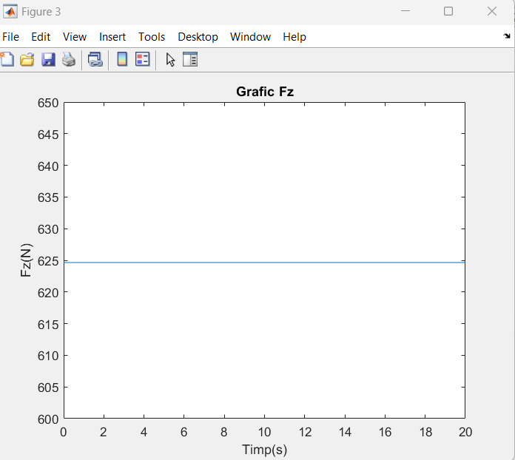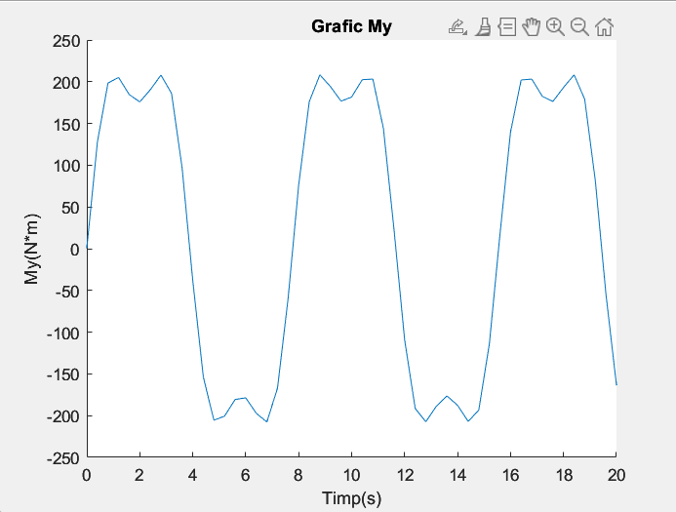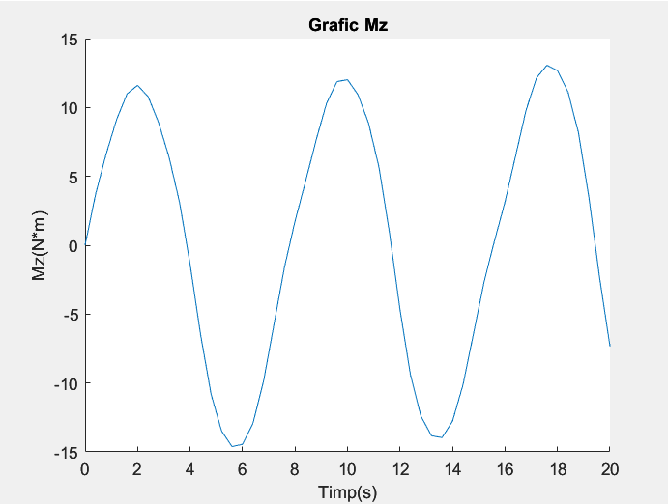
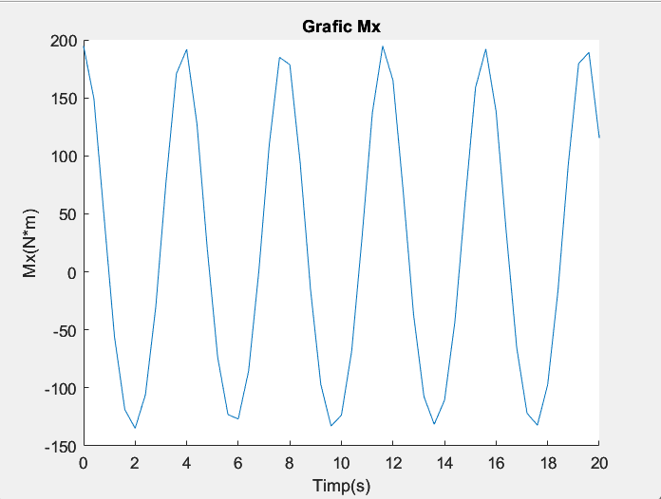

- PROIECTAREA MODULULULUI I (T sau R)

  - PROIECTAREA MODULULUI I (R)
Date de proiectare Size17 fara pinion.
Schema Simulink este ca cea anterioara,doar s-au modificat corpurile.

https://vitess-industrial.ro/images/download/2020/NEXEN_-_Reductoare_armonice.pdf
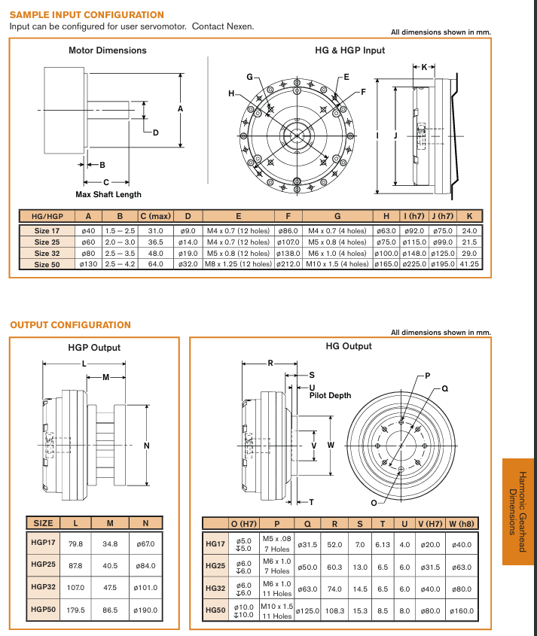

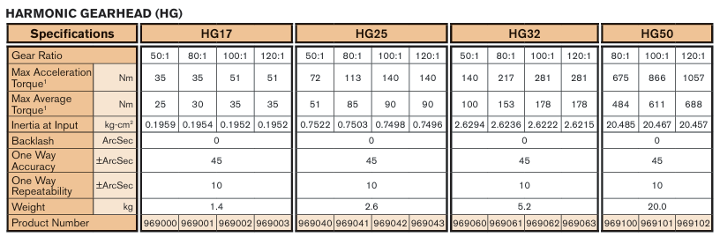

Reductor armonic + carcasa:
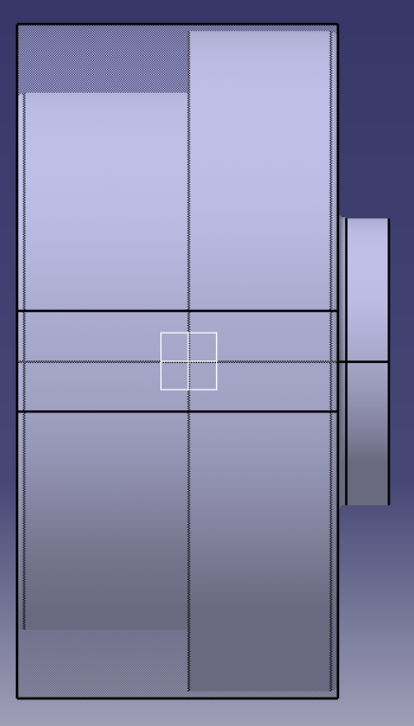

https://www.ato.com/50w-ac-servo-motor

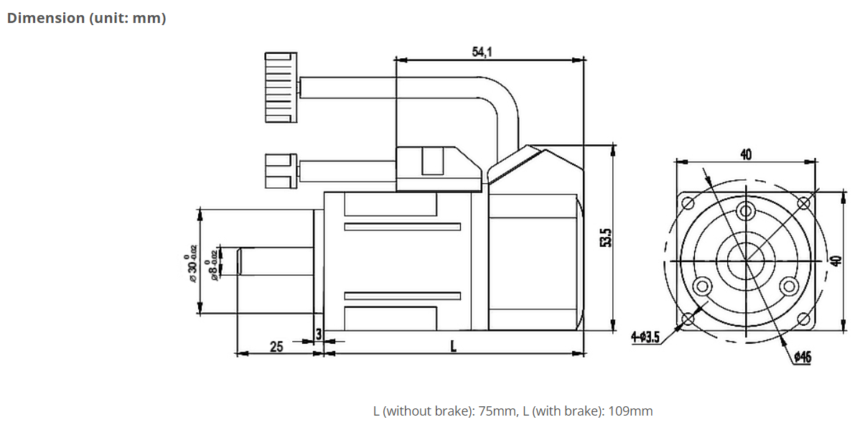

Specificații de bază
Model: ATO40ST-M00130220
Model de driver compatibil: ATOMG-1000
Putere nominală: 50W
Tensiune nominală: Monofazat sau trifazat 220V AC
Curent nominal: 0.4 A
Viteză nominală: 3000 rpm
Cuplu nominal: 0.16 Nm
Cuplu maxim: 0.32 Nm
Dimensiunea flanșei pătrate: 40 mm
Lungimea motorului: 75 mm
Greutate: 0.47 Kg

Motor:
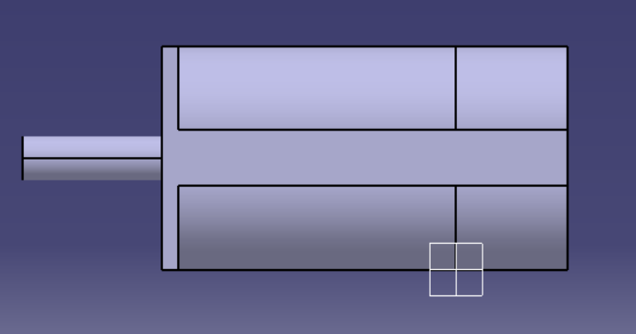

Axa motoare:

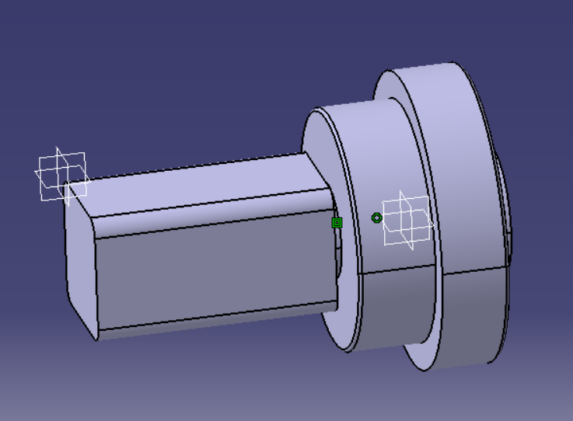

nc(turatie cupla)= $\frac{30}{π}$*3,31=31,60 rot/min
3,31 rad/s = $\frac{π}{180}$*190 ,unde 190 grade este ω din date de proiectare
Mc(moment cupla)= 13,0719 Nm
nm(turatie motor) = 3000 rpm
ir= $\frac{3000}{31,60}$=94,93 =100 (in catalog)
nm=100*31,60 =3160 rpm (prea mult)

nm=80*31,60 =2,528 rpm => am ales motor de 3000rpm

Rulment cu contact in 4 puncte+carcasa:

https://medias.schaeffler.us/en/product/rotary/rolling-and-plain-bearings/combined-axial-,-radial-bearings/crossed-roller-bearing/xv30/p/397910

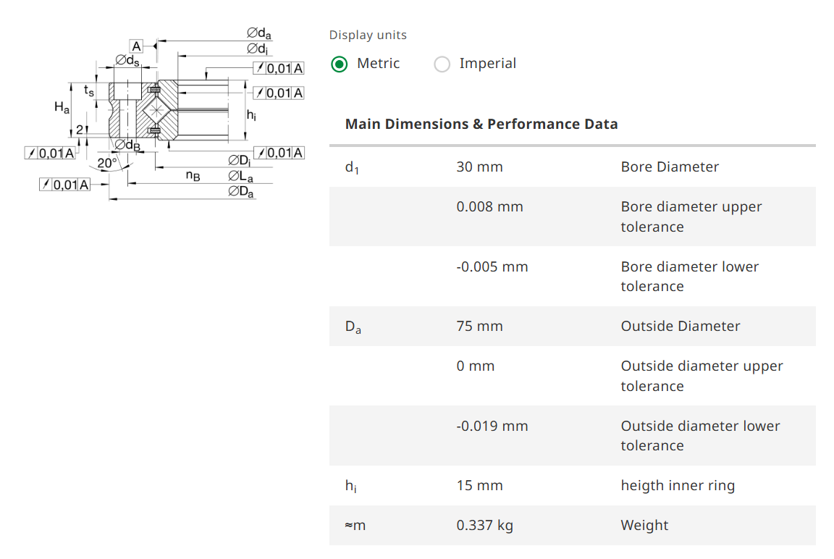
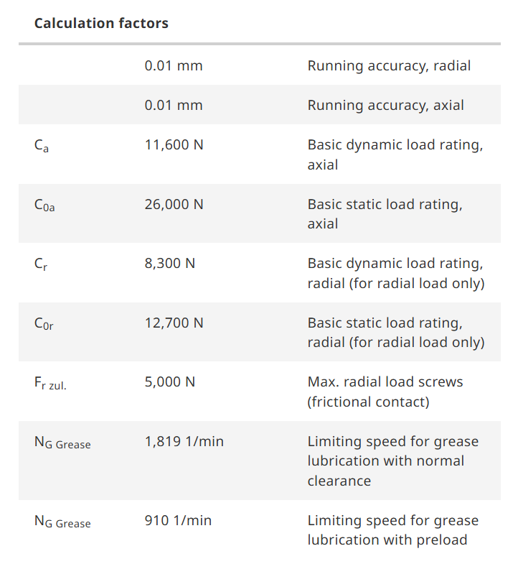
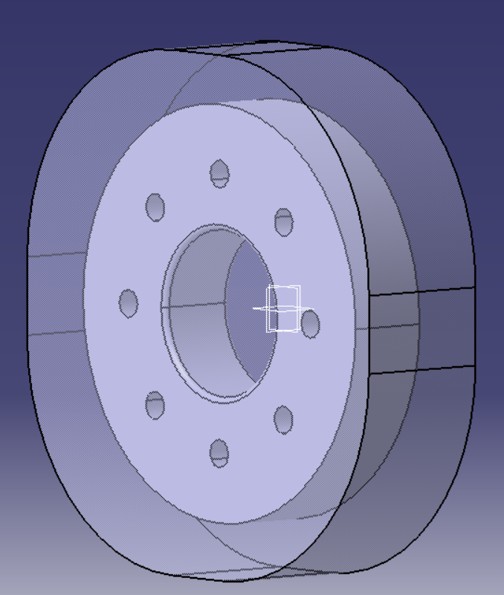

Simulare modul I :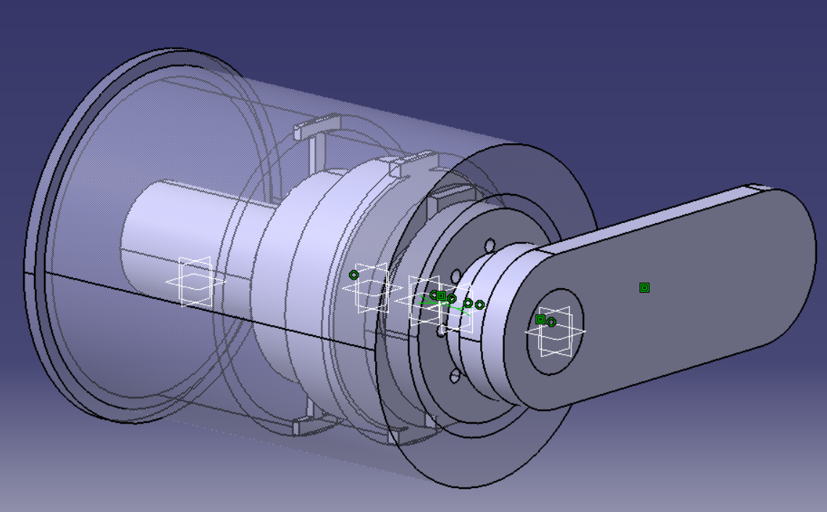



Cod Matlab pentru grafice:

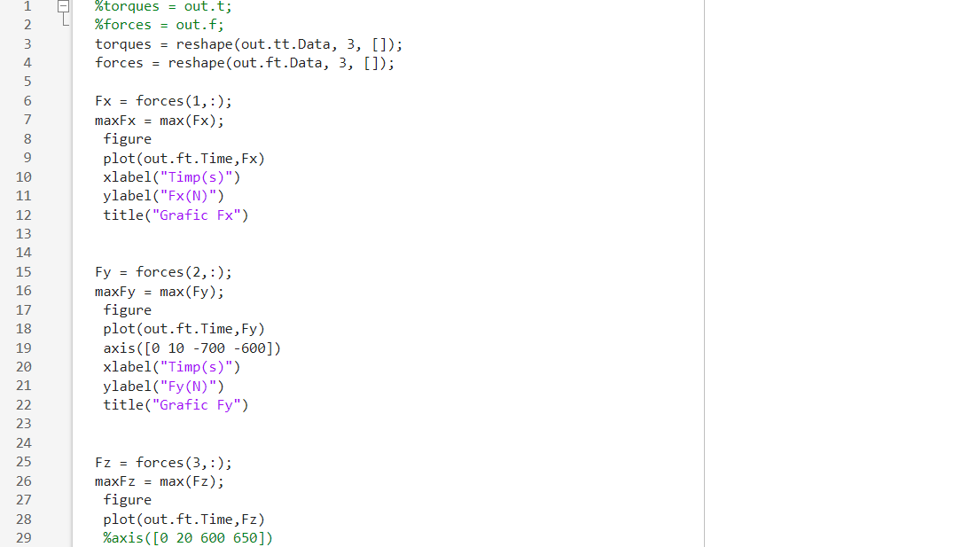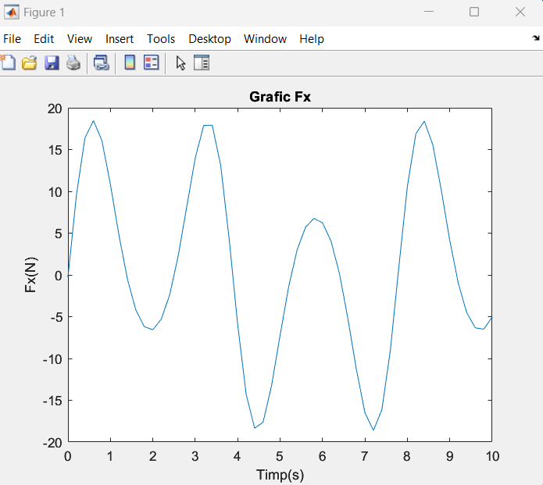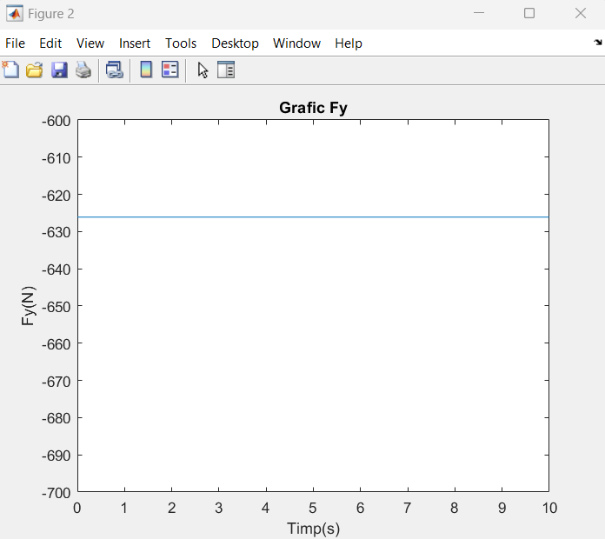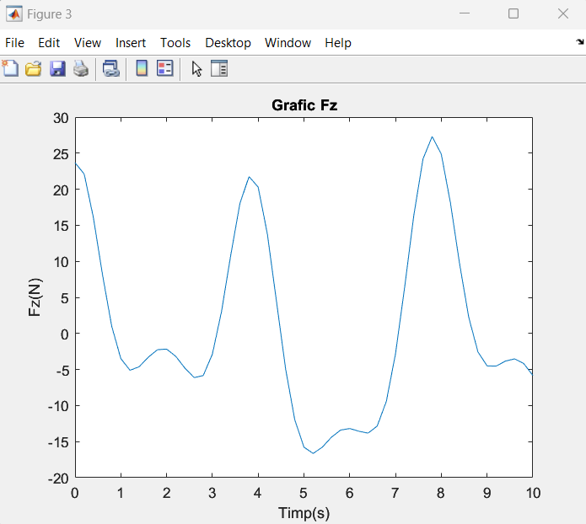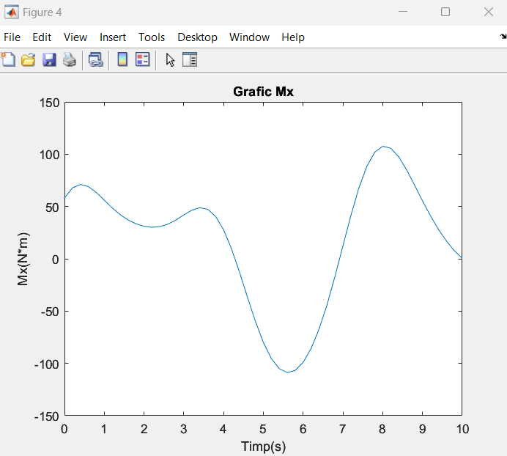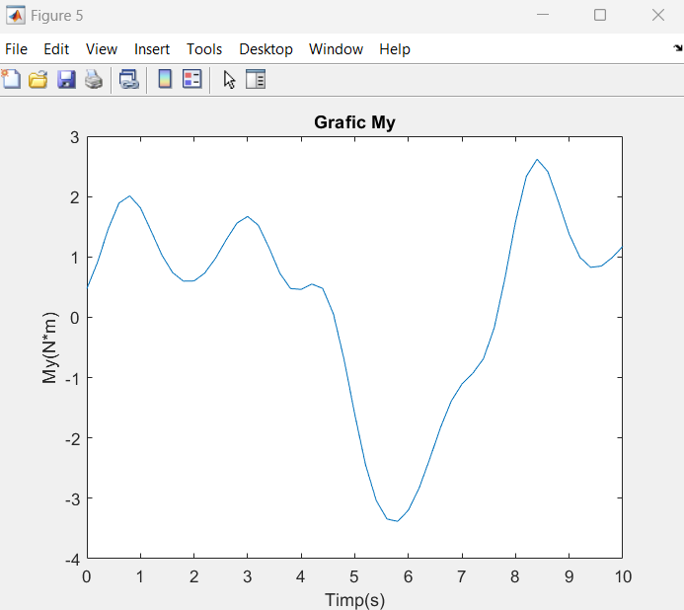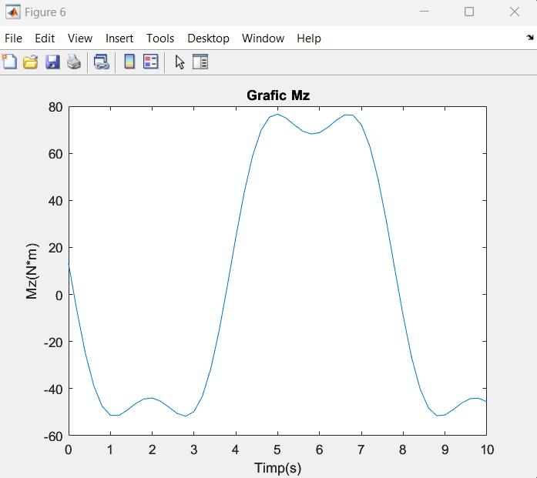

Rezultate (valori):
M_{z} =76,628 Nm - moment de reactiune din cupla z
N_{x} =18,47 N - forta de reactiune din cupla dupa x
N_{y} =626,11 N - forta de reactiune din cupla dupa y
N_{z} =27.30 N - forta de reactiune din cupla dupa z
M_{y} =2.61Nm -momende reactiune din cupla dupa y
M_{x} =107.61 Nm - momende reactiune din cupla dupa x

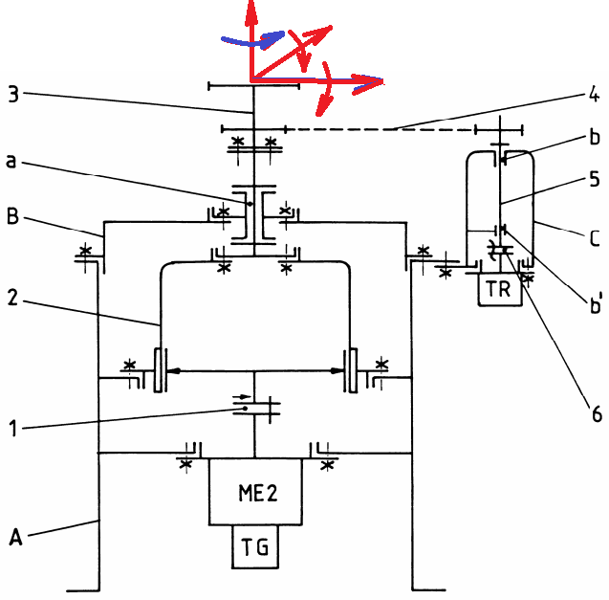
Schema structural-constructivă (R)

Astfel, în această schemă se evidenţiază transmisia electomecanică de antrenare, compusă din motorul electric ME2, cu tahogenarotorul TG, cuplajul radial 1 şi reductorul armonic 2, susţinute de corpul A. Cupla de rotaţie, materializată prin lagărul a, are o parte fixă, solidararizată de corpul A, şi cealaltă parte mobilă, legată de elementul de ieşire 3 din reductorul armonic. Mişcarea de antrenare a traductorului de poziţie TR este preluată de transmisia prin curea dinţată 4, arborele 5 (susţinut de lagărele b, b' şi corpul C) şi cuplajul flexibil 6.

Valorile forțelor și momentelor din Analiza dinamică

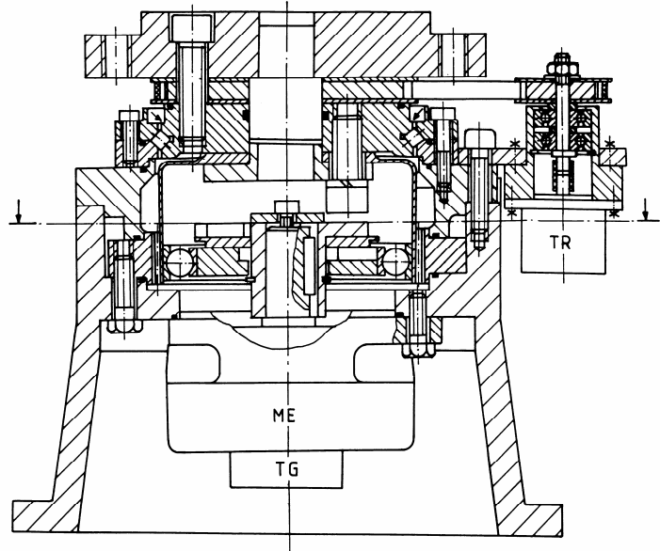
Structura constructivă (R)
Se va parcurge Algoritmul de proiectare de la pag 199.

- PROIECTAREA MODULULULUI II (T sau R)

  - PROIECTAREA MODULULUI II (T)

L= ${(\frac{C}{P})}^{p}$

Lh=10.000 ore
p=3 (pas)
P=F=18,47 N (forta simulink care tranzlateaza axa X)
L= $\frac{Lh*n*60}{{10}^{6}}$ = 1920 ore

n= $\frac{60}{p}$ *160=3200 rot/min ,unde 160 este viteza din date de proiectare,p-pasul

C=F*$\sqrt[3]{1920}$=229,56 N (Ccatalog =340)

$$ω=2πϑ= \frac{2πn}{60}= \frac{π*3200}{30}= 335,103 rad/s^{2}$$
$ω_{m}=\frac{320}{3}$ * $π$ =106.66 * $π$
$$P_{c}= P_{m}* η$$
$$F_{c}* v_{c}= M_{m}* ω_{m}* η$$
$$18.47*0,16= M_{m}* π*106.66*0,95$$
$$M_{m}= \frac{18.47*0,16}{π*106.66*0,95}= \frac{2.9552}{318.32}=0,009 Nm=9 mNm$$
$$P_{m}= \frac{F_{c}* v_{c}}{η}= \frac{18.47*0,16}{0,95}= \frac{2.955}{0,95}=3.11 W$$

Bucsa de ghidare:

https://us.misumi-ec.com/vona2/detail/221000091803/?PNSearch=LM4UU&HissuCode=LM4UU&searchFlow=suggest2products&Keyword=LM4UU

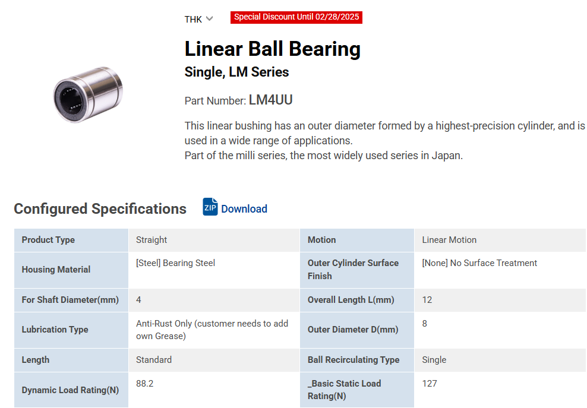

Bucsa de ghidare + carcasa:

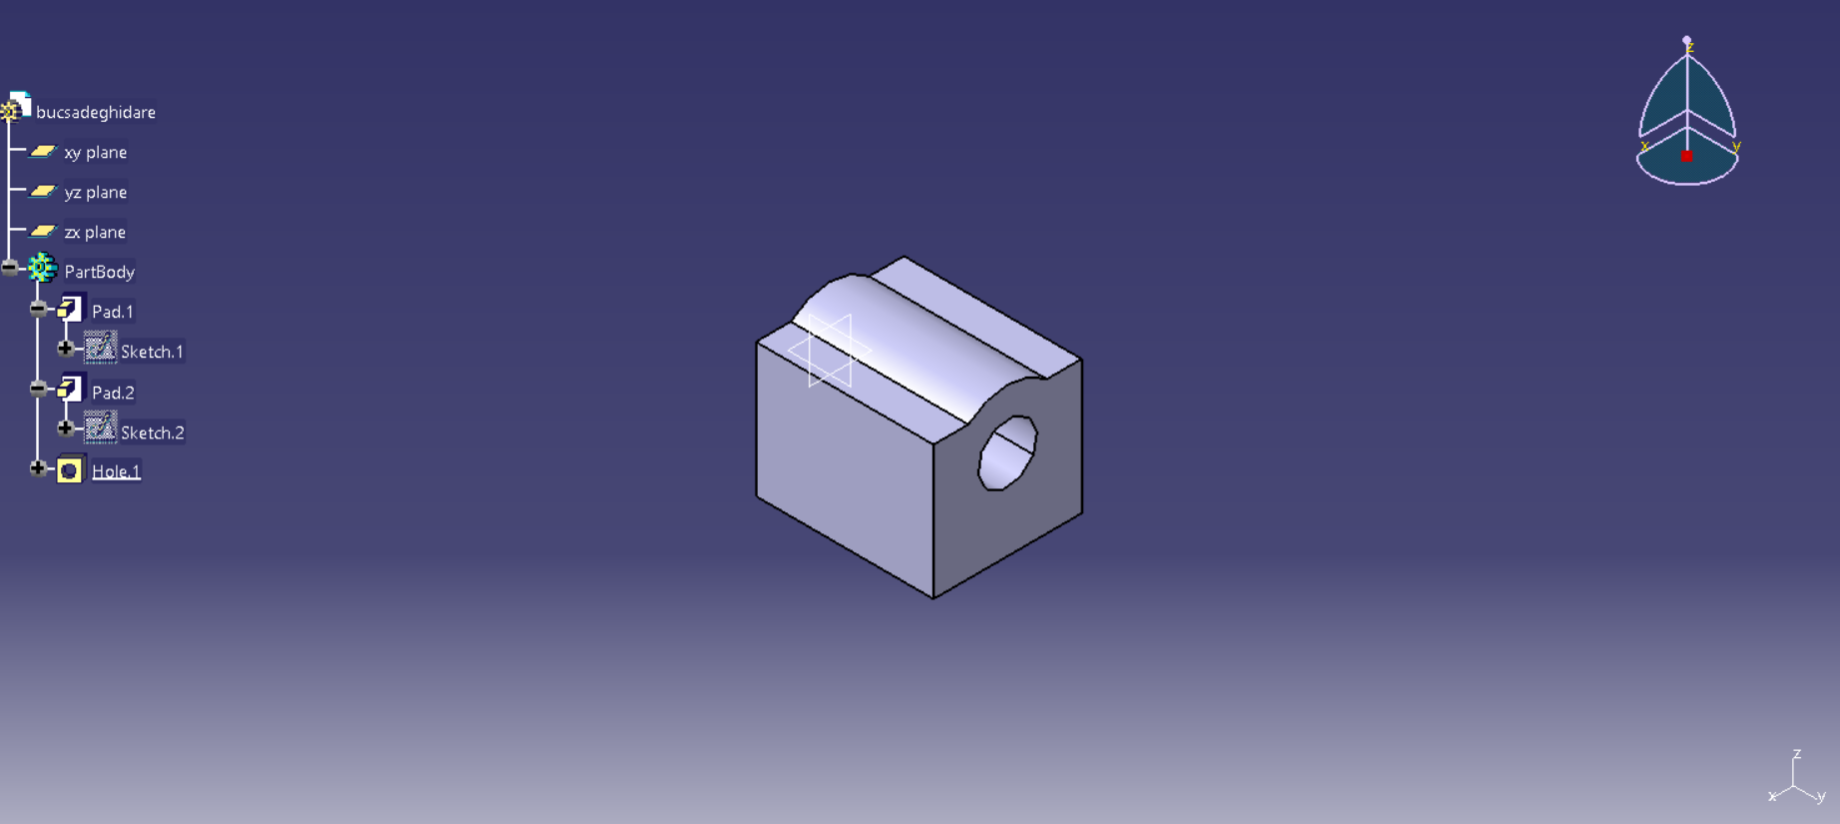

Surub: (C necesar < C catalog)

https://www.korta.com/wp-content/uploads/2021/09/EICHENBERBER_ENGLISH.pdf

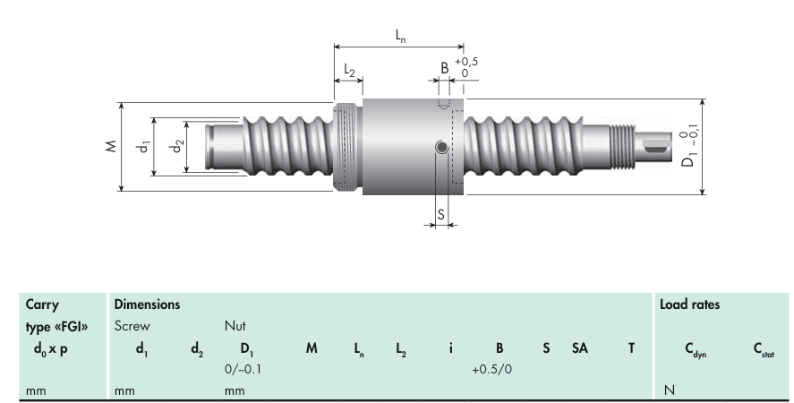

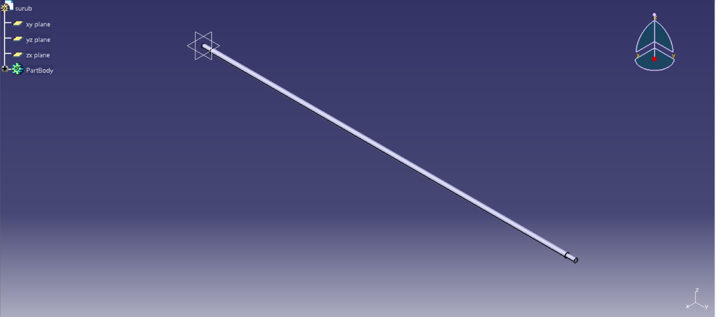

Motor +carcasa si prinderi:

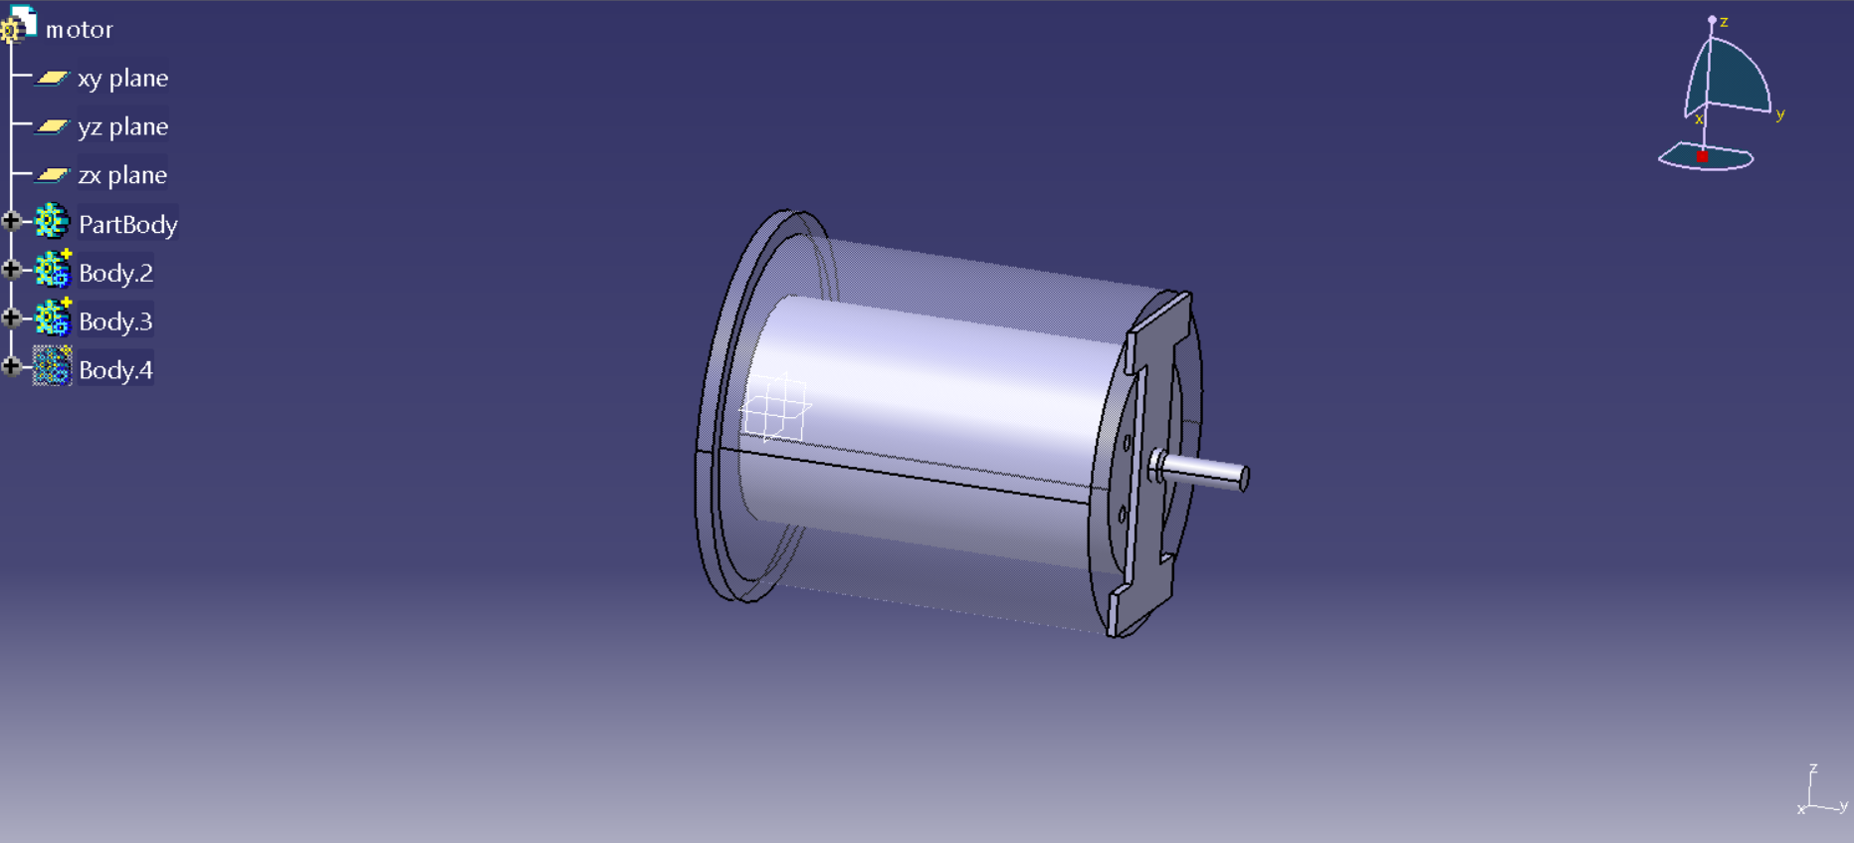

Online shop for high precise drive systems by maxon | maxon group

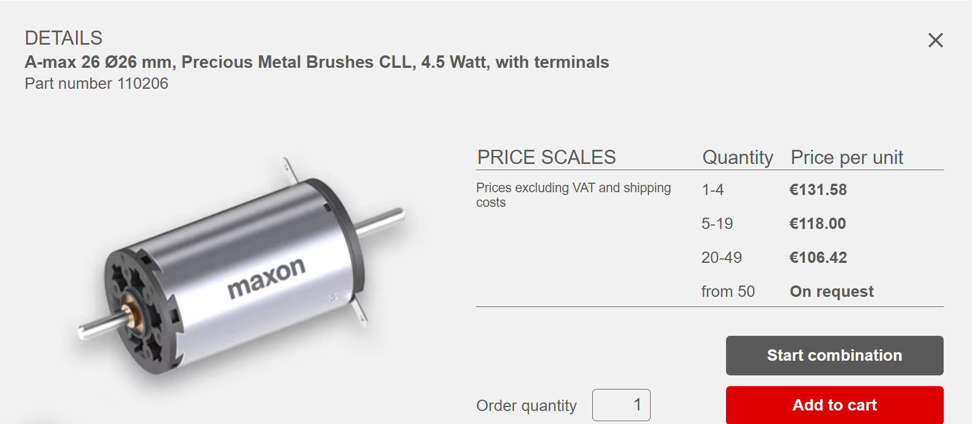

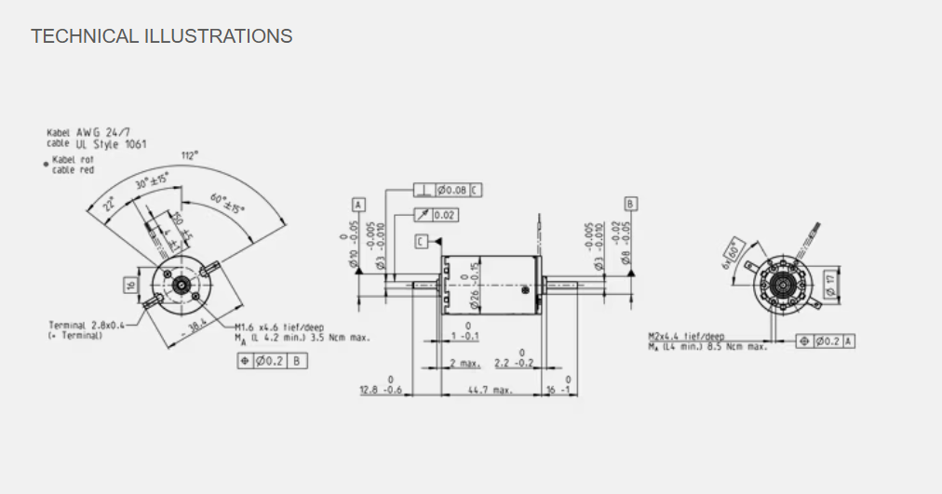Rulment dublu:

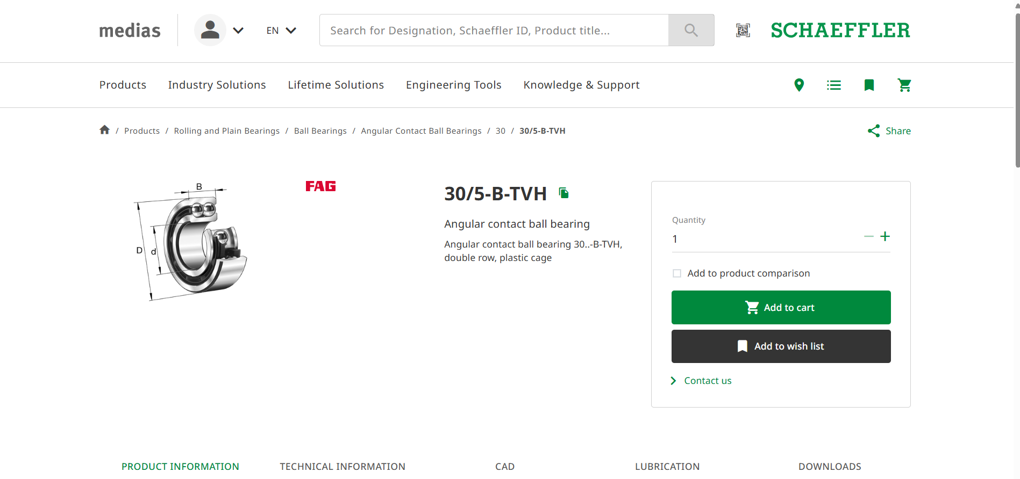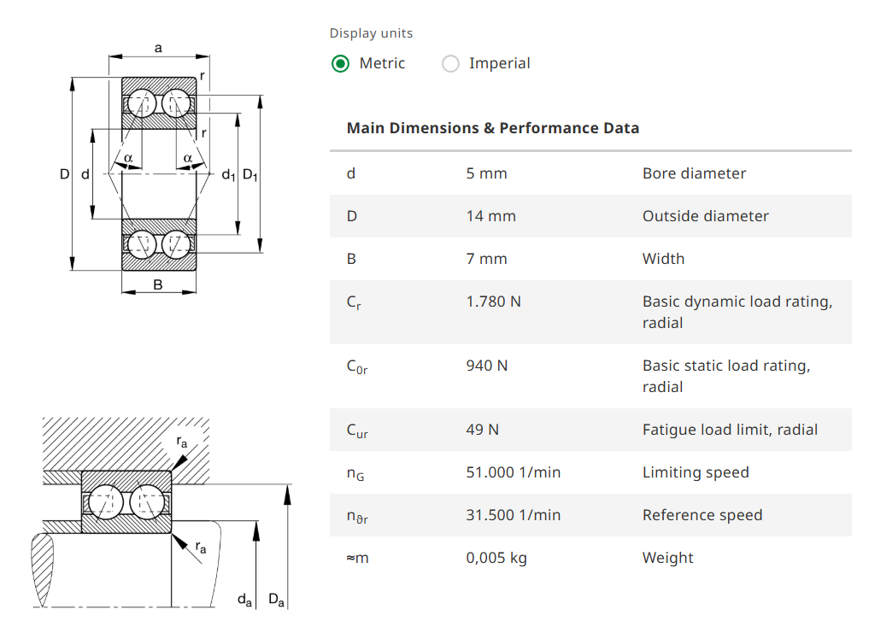

30/5-B-TVH Angular contact ball bearing: inform yourself & order online on Schaeffler medias
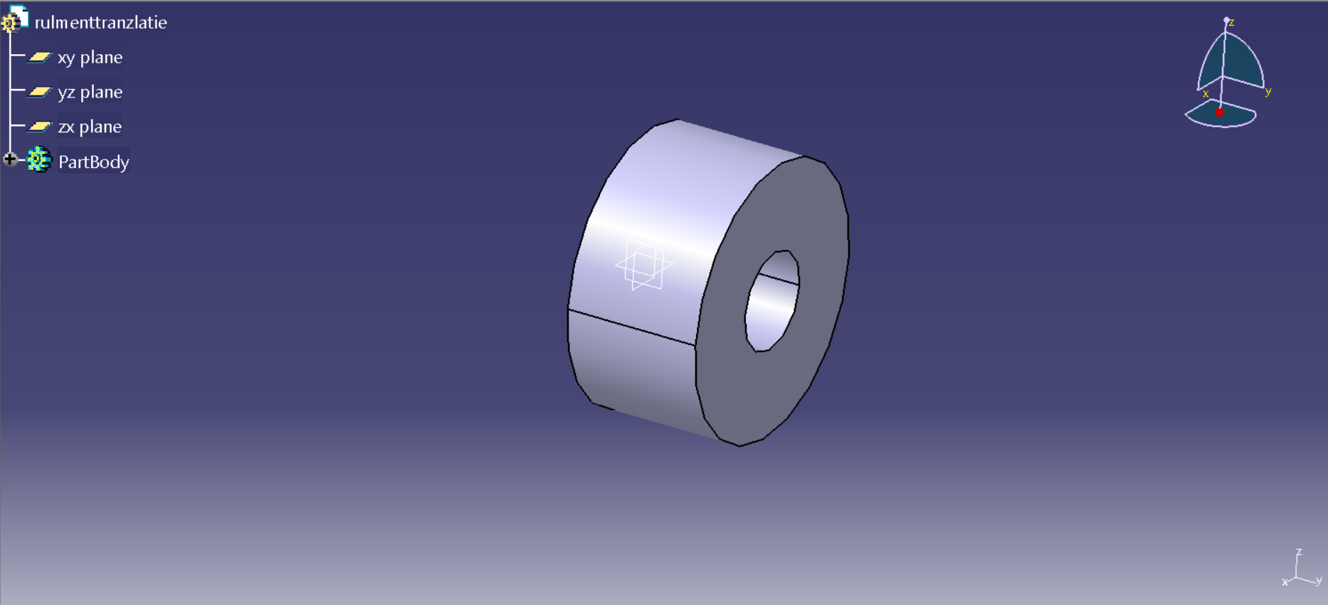

Mecanism tranzlatie:

Nu a mai fost nevoie de reductor deoarece motorul s-a potrivit calculelor efectuate.

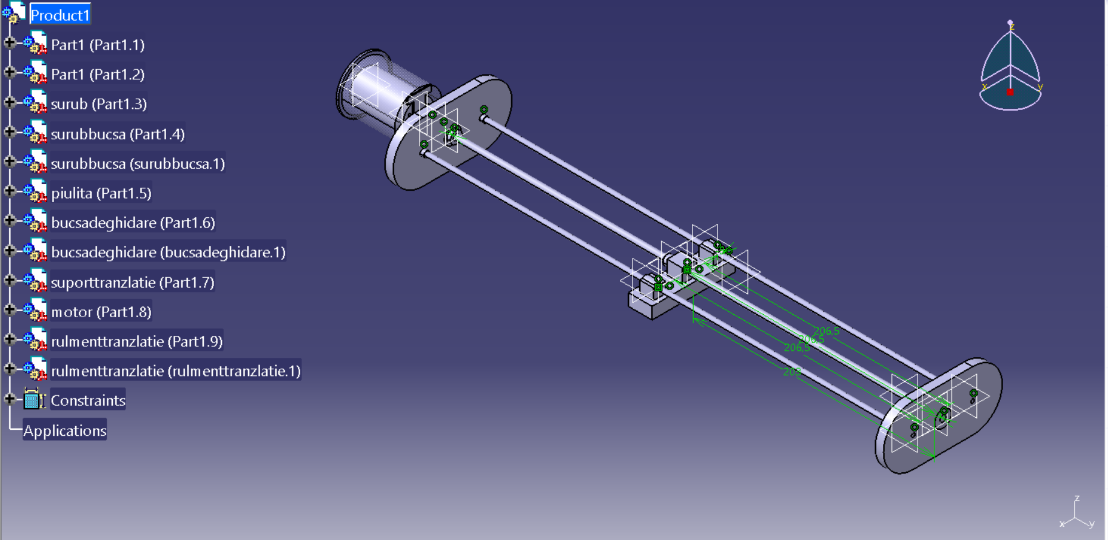

Simulare Modul II:



